1. Propósito
Establecer los controles de las actividades prácticas de laboratorio y talleres del ITI, que permitan el control, la administración y la realización de prácticas de laboratorio, así mismo que determine el control y disposición de los residuos generados garantizando la seguridad y la salud dentro de las instalaciones.

2. Alcance
Este control aplica a todos los docentes de las asignaturas que requieran de la realización de prácticas en laboratorios y talleres conforme a las guías de prácticas.

3. Políticas de operación
3.1 Sobre la solicitud de prácticas y uso de talleres y laboratorios.
3.1.1 Al iniciar el semestre (primeras dos semanas) es responsabilidad del docente entregar el conjunto de prácticas (manual de prácticas) a realizarse en el semestre en curso de las asignaturas correspondientes.
3.1.2 Es responsabilidad del jefe académico o del jefe de laboratorio la programación de uso de talleres y laboratorios.
3.1.3 Para las materias cuya práctica sea generada por el avance académico, la práctica será en función de la disponibilidad del taller o laboratorio.
3.1.4 Es responsabilidad del docente verificar la disponibilidad y programarla.
3.1.5 Para el caso de las prácticas que su duración es todo el semestre, el informe se realiza una vez concluida la práctica.
3.2 Sobre los insumos
3.2.1 En el caso de no contar con los insumos por parte del proveedor para su disposición inmediata se procede a la reprogramación de la práctica.
3.2.2 En el caso de no existir insumos en la institución, el Depto. de recursos materiales estará obligado a buscar proveedor que ofrezca la sustitución de elementos.
3.2.3 El docente puede dar opciones de sustitución previa autorización del jefe(a) de laboratorio o taller.
3.3 Sobre los residuos peligrosos.
3.3.1 Es responsabilidad del jefe(a) del taller o laboratorio la generación de la lista de identificación de residuos.
3.4 Sobre las medidas de seguridad.
3.4.1 Es responsabilidad del jefe de taller y laboratorio verificar que las instalaciones, equipos y herramientas se encuentren en estado de funcionamiento óptimo.
3.4.2 Es responsabilidad del jefe de taller y laboratorio solicitar al jefe inmediato, el mantenimiento de equipo o instalaciones, cuando sea necesario.
 | CONTROL DE EMISIÓN
ELABORA | REVISA |  | AUTORIZA
M.C. Jorge Hernández Santana  coordinador ambiental | Ing. Javier Taboada Vásquez Subdirector Académico |  | L.I. Areli Bárcenas Nava  Directora
Firma: | Firma: | Firma:
Fecha:06/02/2018 | Fecha:19/02/2018 | Fecha: 05/03/2018
- Diagrama del procedimiento.

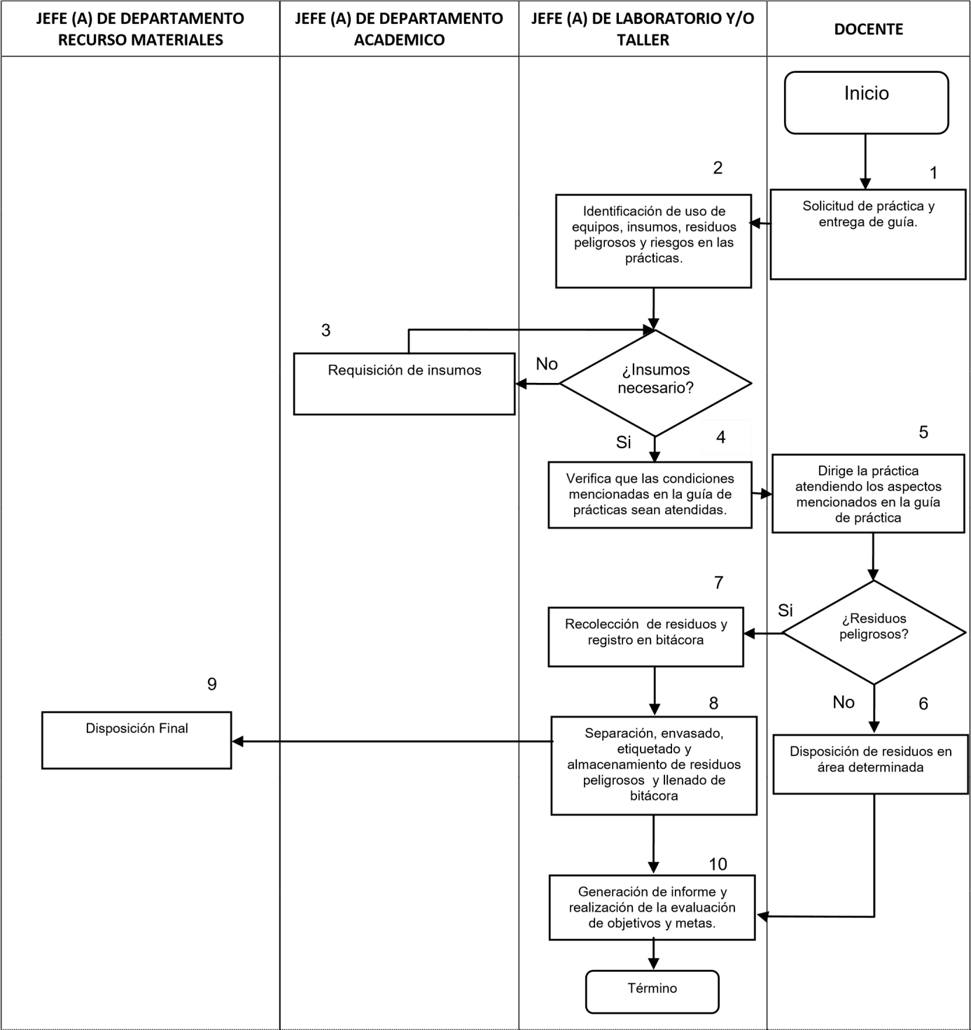

- Descripción del procedimiento.

Secuencia de etapas | Actividad | Responsable
1. Solicitud de práctica y entrega de guía. | 1.1 El docente conforme a la planeación e instrumentación didáctica integrará la relación completa de prácticas utilizando para ello formato denominado Control de Prácticas del Laboratorio ITI-PSIG-RS-04-04 y lo entregará al iniciar el semestre al jefe de laboratorio y/o jefe del departamento, así mismo, con al menos una semana de anticipación solicitará al jefe (a) de laboratorio o taller la realización de la práctica, mediante solicitud de prácticas ITI-PSIG-RS-0401.  1.2 En caso de no existir guía de práctica deberá elaborarse en el formato establecido ITI-PSIGRS-0403 y entregarse al jefe de laboratorio, taller o jefe de departamento, con al menos una semana de anticipación. | Docente
2. Identificación de uso de equipos, insumos, residuos peligrosos y riesgos en las prácticas. | 2.1 El jefe de laboratorio o taller identifica la práctica solicitada en la guía de prácticas ITI-PSIG-RS04-03  2.2 Verifica la existencia de los insumos de la práctica.  2.3 Identifica uso de equipos, residuos peligrosos y riesgos de las prácticas. | Jefe (a) de laboratorio o  taller
3. Solicitud de insumos. | 3.1 Cuenta con los insumos necesarios?  NO: solicita al jefe de departamento académico el suministro de los insumos.  SI: procede a la programación de la práctica. | Jefe (a) de laboratorio o  taller
4. Requisición de insumos. | 4.1 El jefe del Depto. solicita la compra de los insumos requeridos para la práctica al Depto. de Recursos Materiales y Servicios. | Jefe (a) de Depto.  Académico
5. Verificación de la aplicación de condiciones de seguridad. | 5.1 El jefe de taller y laboratorio verifica que las condiciones de seguridad mencionadas en la guías de práctica sean atendidas por los docentes y los estudiantes antes del inicio de la práctica. | Jefe (a) de laboratorio o taller
6. Realización de práctica. | 6.1 El docente dirige la práctica cuidando los siguientes aspectos:  - Condiciones de seguridad para la realización de la práctica.  - Peligros o incidentes que se pueden ocasionar por el manejo inadecuado de los insumos.  - Respuesta ante contingencia de emergencia. | Docente
Secuencia de etapas | Actividad | Responsable
d) Desarrollo del procedimiento de práctica.
6.2 Se lleva a cabo el registro de alumnos en el control de asistencia de estudiantes a las prácticas, ITI-PSIG-RS-04-05,
7. Recolección y/o disposición de residuos. | 7.1 Una vez concluida la práctica, el docente entrega al jefe de laboratorio los residuos peligrosos generados para su confinamiento o disposición final y registra en la Bitácora de control de residuos peligrosos en almacén temporal ITI-PSIG-RS04-02.  7.2 En caso de las prácticas cuyo residuo no sea peligroso y no requiera confinamiento, el docente será responsable de la colocación del residuo en el área determinada. | Docente
8. Separación, envasado,  etiquetado y almacenamiento de  residuos peligrosos y llenado de bitácora | 8.1 Con base a la naturaleza del residuo peligroso se separan y clasifican de acuerdo a CRETI.  8.2 Se envasan y se etiquetan para su almacenamiento  8.3 Almacenar los Residuos Peligrosos, en un período no mayor de seis meses.  8.4 Cuando sea posible se debe dar un tratamiento interno a los Residuos Peligrosos para neutralizar sus efectos; en caso contrario disponerlo de acuerdo al punto 7.  8.5 Llenado de bitácora del formato ITI-PSIG-RS04-02. | Jefe (a) de laboratorio y/o taller
9. Disposición final | 9.1 Se almacenará temporalmente en las áreas señaladas donde se generan los residuos peligrosos.  9.2 La empresa autorizada para la recolección de los residuos peligrosos, será la encargada de recolectar los residuos en las áreas donde se generan.  9.3 Se llena la bitácora correspondiente. | Jefe (a) de  Departamento Recurso  Materiales
10. Generación de  informe de actividades prácticas. | 10.1 Genera el informe de avance de prácticas a la mitad del semestre y realiza la evaluación de su objetivo y meta programada. | Jefe (a) de laboratorio o taller

6. Documentos de referencia

DOCUMENTO
NOM-054-SEMARNAT-1993
NOM-052-ECOL-1993 O NOM-052-SEMARNAT-1993
NOM-053-SEMARNAT-1993
NOM-087-SEMARNAT-SSA1-2002
LEY GENERAL DE EQUILIBRIO ECOLÓGICO Y PROTECCIÓN AL AMBIENTE
REGLAMENTO DE LA LEY GENERAL PARA LA PREVENCIÓN Y GESTIÓN INTEGRAL DE LOS RESIDUOS
NOM-018-STPS-2000 SISTEMA PARA LA IDENTIFICACION Y COMUNICACIÓN DE PELIGROS Y RIESGOS POR SUSTANCIAS QUIMICAS PELIGROSAS.
NOM-001-STPS-2008 EDIFICIOS, LOCALES E INSTALACIONES
NOM-002-STPS-2010 PREVENCIÓN Y PROTECCIÓN CONTRA INCENDIOS
NOM-004-STPS-1999 SISTEMAS DE PROTECCIÓN Y DISPOSITIVOS DE SEGURIDAD EN MAQUINARIA Y EQUIPOS.
NOM-005-STPS-1998 MANEJO, TRANSPORTE Y ALMACENAMIENTO DE SUSTANCIAS PELIGROSAS
NOM-027-STPS-2008 SOLDADURA Y CORTE
NOM-010-STPS-1999 CONTAMINANTES POR SUSTANCIAS QUÍMICAS
NOM-027-STPS-2008 SOLDADURA Y CORTE
NOM-025-STPS-2008 ILUMINACIÓN

7. Registros

Registro | Código de identificación | Ubicación y forma de almacenamiento | Tiempo de retención | Responsable de conservarlo
Control de Prácticas de Laboratorio | ITI-PSIG-RS-04-04 | Archivo de la jefatura de laboratorio o taller en carpeta por docente. | 1 año | Jefe (a) de laboratorio o taller
Guía de prácticas de laboratorio | ITI-PSIG-RS-04-03 | Archivo de la jefatura de laboratorio o taller en carpeta por asignatura (manual de prácticas) | De acuerdo a la vigencia de la asignatura | Jefe (a) de laboratorio o taller
Bitácora de control de residuos peligrosos en almacén temporal | ITI-PSIG-RS-04-02 | Laboratorio o taller, almacenamiento físico. |  | Jefe (a) de laboratorio o taller
Solicitud de prácticas | ITI-PSIG-RS-04-01 | Laboratorio o taller, almacenamiento físico. | Semestre actual | Jefe (a) de laboratorio o taller
Informe de prácticas | Sin código | Laboratorio o taller, almacenamiento físico. | Semestre actual | Jefe (a) de laboratorio o taller

- Glosario

- Anexos

10. Cambios a esta versión
Número de Revisión | Fecha de la actualización | Descripción del cambio
0 | Agosto 2016

